Programme de la matinée

Tout au long de la matinée, vous pourrez visiter les différents lieux du collège : vous pourrez vous familiariser avec un environnement permettant un enseignement moderne et diversifié.

Bâtiment Administratif
Salle 002 : Présentation de l'enseignement de la Technologie grâce à différents travaux d'élèves (M Beaucamps et
M Lanselle) – Présentation du projet Science Factor – Champion de France 2019

Local APE : Présentation de l’action de l'Association de Parents d’élèves

Salle culturelle : chant choral (M Briez) – représentation à 11h00 – activités sportives (M Léon et M Dumont)

Bâtiment Pédagogique (Rez de Chaussée)
Au CDI :
Présentation de techniques de recherches documentaires et de travaux d’élèves : rôle et fonctionnement du CDI
(Mme Mucciante)

Sous le préau :
Atelier proposé par la section VTT de l’Association Sportive du Collège (M.Collat)

Eco-jardin : visite libre

Bâtiment Pédagogique (1er étage)
Salle 101 : Projection de la vidéo-souvenir « Paris médiéval 2017 » et présentation des photos « Paris médiéval 2019 » (Mme Jouglet)
Salle 102 : Présentation des travaux d’élèves en histoire-géographie (Mme Bocquet, M Bardenet et M Olivier)
Salle 103 : Présentation des projets d'élèves réalisés en cours d'Espagnol, de l’atelier bilangues (Mme Thirion et
M Ruiz Martinez)
Salle 9 ¾ : Atelier photo montage sur le thème d’Harry Potter (M Bertin)
Salle 107 : Présentation de l’allemand et de l’atelier bilangues (Mme Gruny)
Salle 108 : Démonstration de fresques (M Hoël)
Salle 109 : Présentation de la section européenne britannique (Mme Gros)
Salle 110 : Présentation de travaux d’élèves en français et en latin – Diaporamas et recueils (Mme Nierenberger)
Salle 111 : Présentation de travaux d’élèves en français (Mme Leblan)
Salle 114 : Présentation de travaux d'élèves et des projets Etwinning en anglais (Mme Hoël)

Bâtiment Pédagogique (2eme étage)
Salle 200 :
- Découverte des Sciences et Vie de la Terre (M Dedise et M Augustyn) ;
- Le développement durable au sein du collège
- Vente de cases au profit du Foyer Socio-Educatif et présentation des clubs
Salle 207 : Découverte des mathématiques en informatique (Mme Gibki, Mme Denimal, M Arfib et M. Cottret)
Salle 205 : Expériences en sciences physiques (M Fabianek)
Salle 209 : Exposition de travaux d'élèves réalisés en cours d'Arts Plastiques (Mme Dremière et M. Masson)
Salle 210 : Visite libre de la salle d’éducation musicale

Réfectoire
Projection de vidéos de l’association sportive en Acrogym (Mme Cattiau)
Présentation de l’équipe du personnel de service du collège et visite des coulisses à 10h30 et 11h15 (Mme Fouré, Mme Berjot, Mme Teyssot, M Broutin, M Plouvin et M Ammour)

Samedi 11 janvier 2020

Journée Portes Ouvertes
Au
Collège Jean Moulin de Wallers
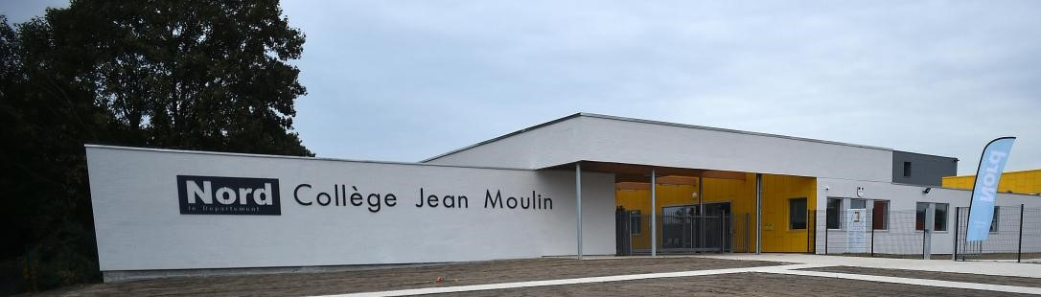

Toute la matinée, visite libre du collège, rencontres avec les équipes, expositions et présentation de travaux d'élèves.

